250. yıl

İSTANBUL TEKNİK ÜNİVERSİTESİ

TENİS

ÖĞRENCİ TURNUVASI

TALİMATI
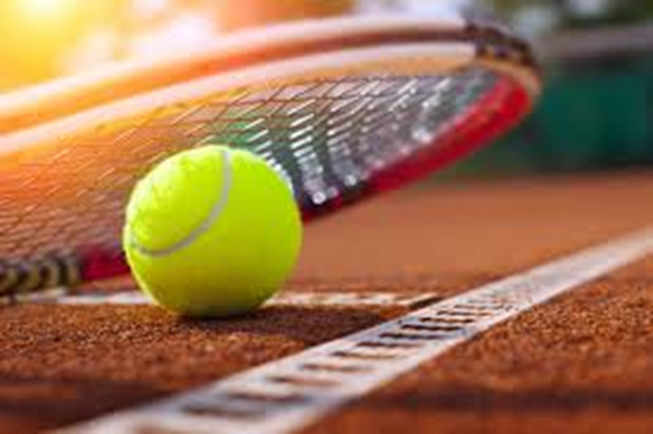

Koordinatör

Öğr. Gör. Dr. Pero Duygu DUMANGÖZ
pdumangoz@itu.edu.tr

ÖĞRENCİ TURNUVASI GENEL PROGRAMI
Başvuru Tarihi 24 Mart- 31 Mart 2022
Kura Çekimi 01 Nisan 2022 / İTÜ Ayazağa Kampüsü/Ruhi Sarıalp Toplantı Salonu
Turnuva Tarihi 04 Nisan-16 Mayıs
Yer İTÜ Tenis Kortları (Balon Kort/Ayazağa Kampüsü-Migros Yanı)

Katılım Koşulları
- Turnuvaya İTÜ öğrencileri (Lisans, YL, DR) katılabilir.
- Duyuru metninde paylaşılan “Başvuru Formu” doldurulmalıdır.

Gerekli Belgeler
- Öğrenciler kimlik belgesi ile birlikte, İTÜ öğrenci kimlik kartını ibraz etmek zorundadır.

Kura Çekimi
- Müsabakaların kura çekimi ve eşleştirmelerle ilgili teknik toplantı müsabaka tertip kurulunca düzenlenir.
- Teknik toplantı Ruhi Sarıalp Toplantı Salonu’nda 12.30 da yapılacaktır.

Turnuva Kuralları
- Kategorilerin açılabilmesi için, her bir kategoriden en az 6 oyuncunun başvuru bitmeden kayıt yaptırmış olması gerekmektedir.
- Maçı ileri saate sarkmış olan oyuncu, koordinatörün “maça çıkınız “duyurusundan itibaren 10 (on) dakika içinde maça hazır şekilde kortta bulunmalıdır.
- Turnuva, “Tekler Kadınlar” ve “Tekler Erkekler” kategorisinde düzenlenecektir.
- Sporcular tenis kıyafetleri ile maçlara katılmalıdır.
- Sporcuların müsabakalarda kullanılacağı toplar ve turnuva bitiminde verilecek ödüller Beden Eğitimi Bölüm Başkanlığı ve Sağlık Kültür Spor Daire Başkanlığı’na bağlı Spor Hizmetleri Şube Müdürlüğü tarafından temin edilecektir.
- Koordinatör/hakem mümkün olukça her maçta bir kutu yeni top açacaktır.
- Kortlarda maçların bitiminde, kortları kullanacak diğer üyelere saygı amaçlı, kişisel eşya ve atıklar (su şişesi, havlu, raket, muz kabuğu, ambalajlar vs.) bırakılmamalıdır.
- Koordinatör gerektiğinde maçların yer ve zamanını değiştirilebilir.
- Koordinatör gerektiğinde sporculara hakemlik yaptırabilir.
- Turnuvaya katılan tüm sporcuların tenis oyun kurallarını bildiği kabul edilir.
- Tek maçları: 4 oyun üzerinden 3 kısa set, 2 set alan kazanır şeklinde oynanır. Set içerisinde oyunlar 3-3 ise, oyun 5’e uzar, 4-4 durumunda ise tie-break oyunu oynanır.
- Tüm maçlarda Tie-break oyunlarında 1+4+4 sistemi uygulanır. (1. servis atıldıktan sonra saha değişilir ve daha sonra saha değişimi her 4 puanda bir olarak uygulanır.)
- Her maç sonrasında fikstürlerde kazananlar ilerler, kaybedenler için turnuva sona erer.
- Oyunlarda karar puanı uygulanır.
- Fikstürler katılım durumuna göre 16’lık, 32’lik, 48’lik ve 64’lük şeklinde sınırlandırılır.
- Tertip Komitesi, turnuva koordinatörü ve takım temsilcilerden seçilecek iki kişiyle beraber toplam 3 kişi olacaktır.
- Turnuva Beden Eğitimi Bölümü ve İTÜ Tenis Kulübü iş birliği ile düzenlenmektedir.

Turnuva Dışı Kalma-Hükmen Mağlup Olma
- Oyunculara ilk maçın tarih ve saati en az 1 gün önceden bildirilir. İlk maçtan sonra kazanan oyuncu koordinatör odasına başvurarak daha sonraki maçının tarih ve saatini takip etmekle yükümlüdür.
- Maçın ilan edilen saatinden itibaren oyuncu en geç 15 (on beş) dakika içinde, maça hazır şekilde kortta bulunmalıdır.
- Hava durumu, teknik problemler vs. dolayısıyla durmuş olan maçlarda, Koordinatör talimatı ile maç başka bir güne tehir edilmedikçe, turnuva mahalli terk edilemez.
- Tüm turnuva maçları mutlaka İTÜ Tenis Kortlarında oynanmalıdır. Koordinatörün maçı başka bir yerde oynatma yetkisi yoktur, ilan edildiği yer ve saatte bulunmayan oyuncular W/O edilir.
- Her oyuncu başladığı maçı bitirmek ve kazanmak için gerekli gayreti göstermekle yükümlüdür. Bundan kaçınılması halinde, hakem kararı ile oyuncu diskalifiye edilebilir.
Gözlemci hakem
- Oynanan maçları kortlar arasında dışarıdan dolaşarak sürekli izleyen, gerektiği takdirde belli süre kort hakemliği yapan hakemlerdir. Korta girerek maçı yönetmeye kendileri karar verebilecekleri gibi, koordinatörün bu yöndeki talebini de yerine getirirler. Kortta kalacakları süreyi kendileri tayin eder. Kort içinde kuleye çıkma zorunlulukları yoktur. Aynı maç esnasında korta birkaç defa girip çıkabilirler.

Disiplin Şartları ve İtirazlar
- Oyun esnasında kortta meydana gelen somut bir pozisyonun gerçekte nasıl oluştuğu hususunda verilecek kararlar hakemlere ait olup bunların verecekleri kararlar kesindir. Ancak oyuncuların, hakemin tenis kaidelerinin uygulanmasına dair kararları hakkında, anında başhakem nezdinde itirazda bulunmaya hakları vardır. Bu durumda başhakemin vereceği karar kesindir.
- Turnuva alanında; maç içinde veya dışında duyulacak şekilde kendine, rakibine, hakeme veya seyircilere küfreden, kötü söz söyleyenler, müstehcen ve ayıp harekette bulunanlar, sözle sarkıntılık yapanlar, müsabakadan önce veya müsabaka sırasında alkollü içki kullananlar, koordinatör tarafından doğrudan ihraç edilir.
- Her oyuncu “fair play” anlayışı içinde, rakibine, hakemlere ve seyircilere saygılı davranmakla yükümlüdür.
- Oyun kuralları dışında oyunu yavaşlatmak, durdurmak, rakibini kasıtlı olarak sinirlendirme gayreti içinde olmak, “Hakemsiz oyun kurallarını” ihlal etmek ve hakemsiz oynamayı sürekli kendi lehine suiistimal etmek, uygunsuz zamanda dinlenmek ya da maçın akışını değiştirmek adına oyun kuralları dışında tuvalet ve sakatlık molası almaya yeltenmek, hakem ve Koordinatörün işini zorlaştırmak, yanıltmaya çalışmak, sürekli itiraz etmek, vb. davranışlar, turnuva Tertip Komitesi tarafından dikkatle değerlendirilecek, gerekirse ve olayın oluş şekline göre “uyarı, kınama ve tekrarında “diskalifiye” kararı verilebilecektir.
- Bu talimatta yer almayan konular hakkında, uluslararası kurallara göre Turnuva Tertip Komitesi tarafından karar alınır.

Ödüller
- Müsabakalar sonunda kategorilerinde birinci, ikinci ve üçüncü olan sporculara kupa verilir.
- Ödül kazanan sporcular, Tertip Komitesinin belirleyeceği organizasyon kurallarına uymak ve kupa törenine katılmak zorundadırlar.
- Sporcuların müsabakalarda kullanılacağı toplar ve turnuva bitiminde verilecek ödüller Beden Eğitimi Bölüm Başkanlığı ve Sağlık Kültür Spor Daire Başkanlığına bağlı Spor Hizmetleri Şube Müdürlüğü tarafından temin edilecektir.

